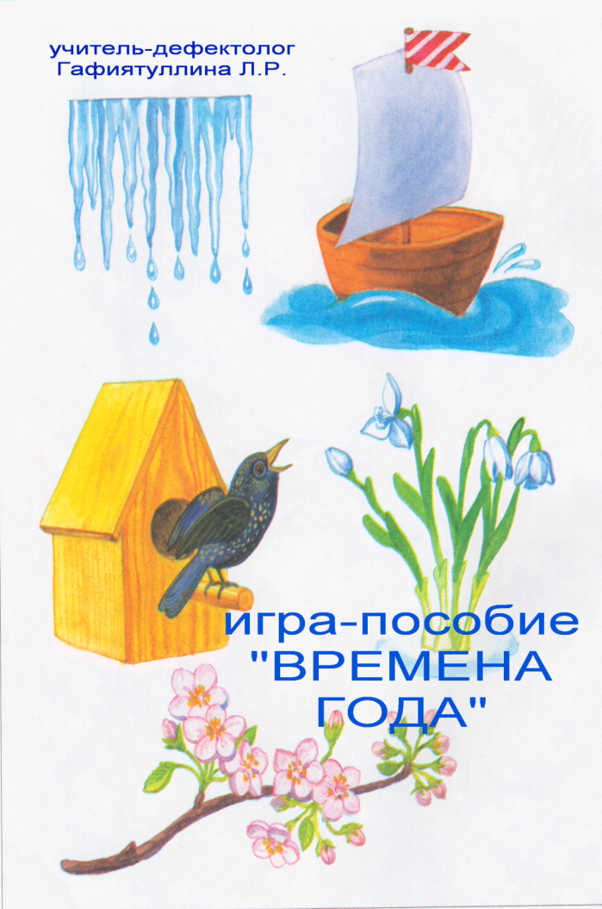

***Формирование представлений***

***о временах года у детей с задержкой психического развития***

***в процессе ознакомления с окружающим миром***

***с использованием***

***многофункционной развивающей игры-пособия***

***«Времена года»***

*Восприятие времени - это отражение*

*объективной длительности,*

*скорости, последовательности*

*явлений действительности*

*(Д.Б.Эльконин).*

***Пояснительная записка.***

**Актуальность исследования.** В ряду задач, стоящих перед дошкольным учреждением, важное место занимает задача подготовки детей к школе. Дети с задержкой психического развития (ЗПР) к началу школьного обучения не достигают необходимого уровня психической и речевой готовности. Особенно следует отметить большие пробелы в представлениях о временах года. Знание времён года, умение устанавливать временные отношения, последовательность происходящих событий, причинно-следственных связей между ними, для данной категории детей затруднено, а порой и невозможно. Несформированность представлений о временах года отрицательно сказывается на школьной успеваемости детей с ЗПР, задерживает и затрудняет овладение школьной программой, углубляет негативное отношение этих детей к учебной деятельности.

Времена год (зима, весна, лето, осень) представляют определенную систему временных эталонов, где каж­дый сезон следует после предыдущего и служит основа­нием для последующего.

Вопросы изучения особенностей формирования представлений о временах года и понятий у детей с ЗПР были освещены в работах С.Г.Шевченко, И.А.Морозовой, М.А.Пушкарёвой, В.В.Коновалненко, С.В.Коноваленко, Т.А.Шарыгиной и ряда других авторов.

Не все дети успешно усваивают данный материал, что является причиной возникающих трудностей при овладении представлений о временах года. Детямуже в дошкольном возрасте жизненно необходимо научиться выделять отличительные признаки времён года, определять их последовательность.

Данное исследование обусловлено необходимостью изучения процесса формирования представлений о временах года у детей дошкольного возраста с ЗПР.

**Целью** работы являлось разработка системы практического формирования представлений о временах года.

Достижению цели будет способствовать решение следующих **задач**:

- изучить проблему обучения детей представлениям о временах года в психолого-педагогической и методической литературе;

- выявить особенности представлений о временах года у детей дошкольного возраста с задержкой психического развития;

- разработать и апробировать игру-пособие «Времена года» у детей дошкольного возраста с задержкой психического развития.

**Объектом исследования** является процесс формирования представлений о временах года у детей с задержкой психического развития.

**Предмет исследования**: психолого-педагогические условия формирования представлений о временах года у детей дошкольного возраста с задержкой психического развития.

**Гипотеза исследования:** в процессе специального коррекционно-развивающего обучения возможно сформировать у детей с задержкой психического развития представления о временах года, необходимые для последующего обучения.

**Практическая значимость** заключается в том, что была разработана и апробирована на практике методика развития представления о временах года у детей дошкольного возраста.

Пособие составлено на основе программы С.Г.Шевченко «Ознакомление с окружающим миром и развитие речи дошкольников с ЗПР».

В практическом пособии обобщён опыт работы по формированию представлений о временах года у детей с ЗПР, собраны авторские дидактические игры, апробированные на детях дошкольного возраста с задержкой психического развития в условиях детского сада №63 города Нижнекамска.

В пособии раскрыты педагогические аспекты проблемы развития представлений о временах года, показаны исследования развития временных представлений у детей дошкольного возраста с ЗПР, подробно описана игра-пособие «Времена года».

Предложенная игра-пособие «Времена года» поможет лучше сформировать представления о временах года у детей, как с ЗПР, так и у других детей с проблемами в развитии.

***Глава I.***

***Особенности развития временных представлений у детей дошкольного возраста***

Интерес детей к временным отношениям возникает очень рано. И хотя малыши с трудом овладевают специальными временными терминами, они по мере развития речи начинают правильно пользоваться временными оттенками глаголов настоящего, прошедшего, будущего времени. Старшие дошкольники уже более четко локализуют во времени события, обладающие отличительными, качественными признаками. Они начинают различать части суток, связывая их с привычными для этих отрезков деления, соотнося к определенному времени и некоторые события, хорошо или знакомые и эмоционально привлекательные: "Елка - когда зима", "поедем на дачу, когда лето" и другое.

Генезис развития представлений о пространстве и времени у дошкольников характеризуется тем, что дети четырех-пяти лет относительно точно определяют небольшие промежутки времени, о содержании которых имеют определенное представление на основе личного опыта. У дошкольников образуется ясное для конкретных событий представление о прошедшем, настоящем и будущем. Что же касается представлений о более длительных промежутках времени, то даже у старших детей они не точны. Тем более весьма смутные их представления о далеком прошлом. Однако интерес к прошедшему у детей имеется, но по-разному локализуются во времени у разных детей, что в значительной мере зависит от того, уделяют ли взрослые внимание ознакомлению детей с временными отношениями, ведут с ними беседы о локализации времени различных известных ребенку событий. Именно искусство, особенно литературное, отражает временные отношения и позволяет ребенку сформировать более точные представления о времени и пространстве как культурно - исторических категориях. С.Л.Рубинштейн пишет, что хотя временные представления обычно развиваются у детей относительно сложно (особенно когда не уделяют достаточно внимания их выработке), не следует преувеличивать недоступности их восприятия.

Дети шести-семи лет уже правильно пользуются временными наречиями, но не все временные категории осознаются одновременно и правильно отображаются в речи детей. Лучше усваиваются наречия, обозначающие скорость и локализацию событий во времени, хуже наречия, выражающие длительность и последовательность. Можно сделать вывод: процесс речевого выражения временных понятий у детей от шести до восьми лет находится в стадии непрерывного роста. Это развитие протекает особенно интенсивно между шестью и семью годами жизни ребенка, если этим процессом управлять. Однако такая дифференцировка временных отношений в дошкольном возрасте формируется еще медленно и в значительной степени зависит от общего умственного и речевого развития детей.

***Глава II.***

***Особенности запаса знаний и представлений детей с ЗПР о временах года***

К моменту начала школьного обучения дети с ЗПР не приобретают тех знаний, навыков и умений, которыми самостоятельно овладевают нормально развивающиеся дошкольники. У них недостаточно сформированы представления о предметах и явлениях окружающей действительности, элементарные математические и языковые обобщения, составляющие необходимую предпосылку и основу последующего школьного обучения.

Дети с задержкой психического развития смешивают понятия *время года* и *месяц*, не умеют полно рассказать об отличительных признаках даже резко различающихся времён года.

Рассматривая картинки с изображение времён года, дети с ЗПР, хотя и безошибочно определяют зиму и лето, опираются лишь на 2-3 отличительных признака.

Дети с ЗПР часто путают осень и весну, потому что эти сезоны имеют сходные явления. Им легче отличать явления противоположного характера: холод и жару, замирание природы и её бурный расцвет и т.п.

Дети с задержкой в развитии затрудняются в определении причинно-следственных отношений между явлениями. Эта особенность отчётливо проявляется при составлении рассказов по серии сюжетных картинок.

Дети с ЗПР часто забывают названия времён года. При этом они могут указать времена года по названию. Осень и весну указывают неустойчиво.

У детей с задержкой психического развития недостаточно сформированы функции произвольного внимания, памяти и другие высшие психические функции. При ЗПР отмечается более позднее развитие фразовой речи. Дети затрудняются в воспроизведении лексико-грамматических конструкций. С помощью языковых средств дети не могут выразить причинно-следственные, временные и другие отношения. Словарный запас дошкольников с ЗПР отличается бедностью и недифференцированностью: дети недостаточно понимают и неточно употребляют близкие по значению слова. Ограниченность словарного запаса определяется недостаточностью знаний и представлений об окружающем мире, низкой познавательной активностью.

Дети с ЗПР не могут пересказать небольшой текст, составить рассказ по серии сюжетных картин, описать наглядную ситуацию, им недостаточно творческие рассказывания.

***Глава III.***

***Результаты исследования развития представлений***

***о временах года у детей дошкольного возраста***

Перед началом обучения провели обследование развития представлений о временах года. Обследовали по таким параметрам:

-знание названий времён года,

-признаки каждого времени года,

-последовательность времён года,

-составление простого предложения о приметах любого времени года.

При обследовании выделила следующие моменты:

1. Назови все времена года.

2. Выбери картинку, где изображена зима.

3. Выбери картинку, где изображено лето.

4. Выбери картинку, где изображена осень.

5. Выбери картинку, где изображена весна.

6. Разложи картинки с изображением времен года в правильном порядке.

7. Назови по порядку времена года, начиная с лета.

8. Скажи, что следует за осенью?

9. Скажи, что бывает перед летом?

10. Скажи, какое время года между летом и зимой?

11. Скажи, что бывает после весны?

Обследование позволяет выявить уровень развития представлений о временах года, даёт возможность более точно определить основные направления фронтальной и индивидуальной работы.

Дети в начале учебного года знали не все времена года, их особенности, не могли самостоятельно назвать последовательно все времена года, представления о весне и осени нечёткие.

Цель констатирующего эксперимента являлось определение уровня знаний, умений и навыков, которые появляются у детей с задержкой психического развития при усвоении представлений о временах года. Констатирующий эксперимент проводился в дошкольном образовательном учреждении комбинированного вида с приоритетным осуществлением квалифицированной коррекции отклонений в психическом развитии детей. Было задействована группа детей из 10 человек с задержкой психического развития.

Диагностика в начале года показала такие результаты:

низкий уровень- 32%,

средний уровень- 55%,

хороший уровень- 13%,

высокий уровень- 0%.

При проведении формирующего эксперимента были выявлены улучшения знаний детей по сравнению с теми результатами, что были получены в ходе констатирующего эксперимента:

низкий уровень- 1%,

средний уровень- 22%,

хороший уровень- 56%,

высокий уровень- 22%.

Из приведённых результатов видно, что на начальном этапе обучения у детей низкий уровень знаний о временах года. В ходе правильно организованных и грамотно проводимых занятий по формированию представлений о временах года уже к концу обучения уровень знаний у детей повышается.

***Глава IV.***

***Планирование работы по формированию представлений***

***о временах года у дошкольников с ЗПР***

В программе С.Г.Шевченко «Подготовка к школе детей с задержкой психического развития» выделены основные направления работы:

- учить детей наблюдать и правильно называть состояние погоды; учить различать состояние снега;

- учить детей наблюдать и правильно называть времена года по их отличительным признакам в природе и на картинках.

На основании данной программы занятия проводит дефектолог, который знакомит детей с сезонными изменениями в природе, трудом людей в каждое время года.

Наблюдения за погодой и природными явлениями осуществляется ежедневно воспитателями во время прогулок. Систематические наблюдения позволяют создать у ребёнка отчётливые разносторонние представления об изменениях в природе в разное время года и отмечать все изменения на «Календаре природы». В процессе данной работы можно использовать загадки, заучивание стихов по теме.

Так же проводятся занятия-экскурсии (экскурсия в зимний парк, экскурсия в осенний парк), комплексные занятия с участием музыкального руководителя, психолога, дефектолога («Праздник осени», «Весенняя капель»).

Дети регулярно смотрят мультфильмы в соответствии с лексической темой (например, тема «Золотая осень». Дети смотрят мультфильмы по рассказам В. Сутеева «Мешок яблок» и др.).

Поскольку дети с ЗПР часто не дифференцируют понятия «времени года», необходимо научить различать эти понятия. В работе необходимо широко использовать такие методы как: наблюдения, беседы, чтение, пересказывание сказок, стихов, рассматривание картин, фотографий, слушание мелодий в соответствии с временами года, дидактические игры и упражнения, акцентировать внимание на знакомой периодичности смены времен года.

Работа по формированию представлений о временах года оказывает влияние не только на развитие элементарных математических представлений, но и развитие познавательной деятельности. Вся работа по формированию представлений о временах года ведётся последовательно и взаимосвязано с опорой на индивидуальные особенности каждого ребенка. Формирование представлений о временах года проводится в игровой форме на фронтальных и индивидуальных занятиях с опорой на различные системы анализаторов (зрительный, слуховой, речедвигательный и т. д.).

Все полученные знания, умения и навыки закрепляются на занятиях воспитателей по рисованию, лепке, ручному труду, а так же на музыкальных занятиях. Логопед закрепляет по заданию дефектолога слова по формированию представлений о временах года: снежный, ледяной, закружила и т.д. Таким образом осуществляется взаимосвязь специалистов в процессе проведения коррекционно-развивающей работы.

В начале года была разработана таблица по распределению программного материала на учебный год по формированию представлений о временах года, в соответствии с которой был составлен план коррекционно-воспитательной работы дефектолога.

|  |  |
| --- | --- |
| **Месяц** | **Содержание** |
| Сентябрь | Время года – лето, осень (признаки, отличие от осени). |
| Октябрь | Время года – лето, осень (признаки ранней осени, отличие от лета). Золотая осень. Понятия «раньше – позже», «до – после». Экскурсия в осенний парк. |
| Ноябрь | Время года – осень, зима. Признаки поздней осени. Дифференциация поздней и ранней осени. |
| Декабрь | Время года – осень – зима (последовательность, понятия «раньше - позже, до – после»). |
| Январь | Времена года – выстраивание последовательности – лето – осень – зима в прямом и обратном порядке. |
| Февраль | Времена года – закрепление признаков осени, зимы, лета; составление рассказов о любимом времени года; рисование времен года. Дни недели в прямой и обратной последовательности. Экскурсия в зимний парк. |
| Март | Закрепление признаков зимы, признаки ранней весны, сравнение зимы и весны. |
| Апрель | Время года – весна |
| Май | Время года – весна – лето (признаки ранней и поздней весны, признаки лета). Сравнение весны и лета. Прямая и обратная последовательность времен года. |

***Глава V.***

***Игры на формирование представлений о временах года***

***у детей с задержкой психического развития***

Для знакомства с особенностями каждого из четырёх времён года: зима, весна, лето, осень, а также развития умений выделять отличительные признаки, определять их последовательность, составлять простые предложения в своей

работе я применяю игру-пособие «Времена года. Её использую на занятиях по ознакомлению с окружающим и развитию речи, а также на индивидуальных занятиях.

Игра-пособие «Времена года» включает в себя:

- ковролинограф 50см×70см

- картинки времён года с признаками (по 7-8 шт. на каждое время года) на липучках

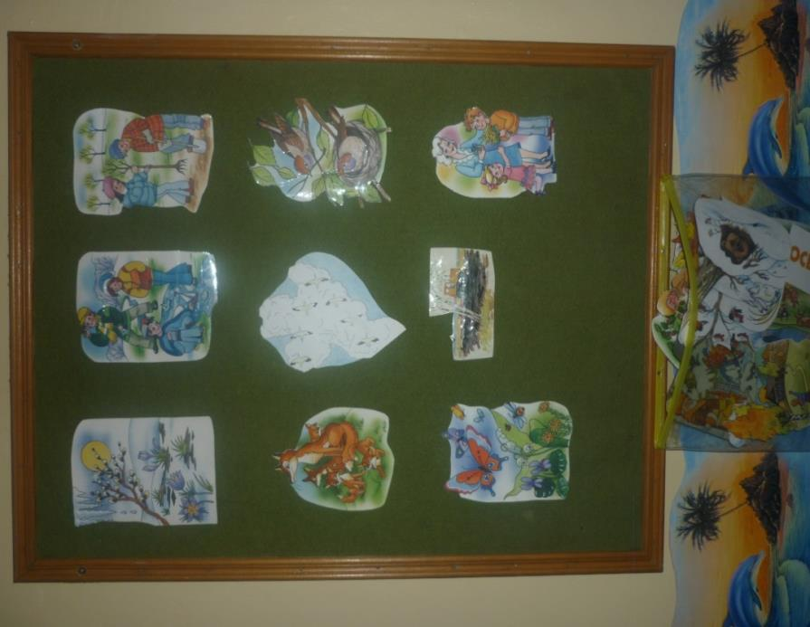

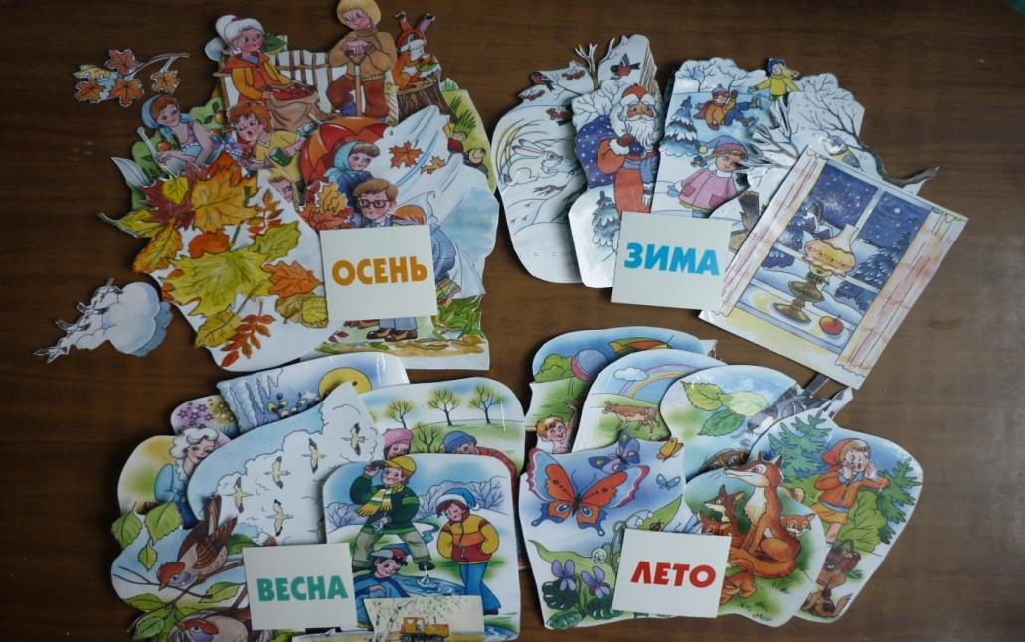

*Цель* игры – формирование представлений о временах года.

*Обучающий компонент* игры-пособия поможет:

* сформировать у детей целостную картину мира (расширить представления о временах года),
* создать возможность для возникновения и развития у детей представлений о временах года, умение пользоваться планами,
* создать возможность для обогащения словарного запаса, образной и грамматической сторон речи, научит составлять и использовать в речи предложения,
* систематизировать имеющиеся знания,
* находить логические связи между явлениями природы.

*Развивающий компонент* окажет помощь в развитии:

* мышления,
* памяти,
* воображения,
* внимания и наблюдательности,
* связной речи и мелкой моторики,
* любознательности.

*Воспитательный компонент* поможет в воспитании любви к природе, бережное отношение к ней.

Яркие, красочные картинки делают процесс усвоения материала доступным и интересным для детей.

Игра адресована детям 3-6 лет, их родителям, воспитателям коррекционных групп, дефектологам, логопедам. Играть можно как с одним ребёнком, так и с группой детей. Игру можно использовать как в младшем возрасте, так и в старшем.

У этой игры много функций. «Времена года» не только игра, ещё и пособие. Ковролинограф висит на стене. В начале каждого времени года вместе с детьми на ковролинограф развешиваем картинки с его признаками, обговаривая их. В течение этого времени года дети смотрят на эти картинки и зрительно запоминают его признаки. По наступлению другого времени года картинки-признаки меняем на другие.

Вашему вниманию предлагаются варианты дидактических игр на ковролинографе.

1. **«Выбери правильно»**

Картинки перемешиваем на столе. Предлагаем ребёнку отобрать картинки на определённое время года.

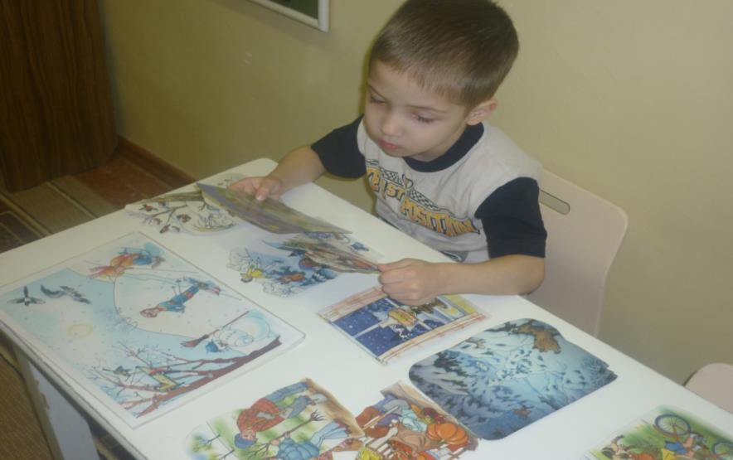

**2. «Угадай и расскажи»**

(для подготовит.гр.)

Читается загадка о любом времени года. Ребёнок выкладывает на ковролинограф картинки с признаками на заданное время года (например, осень). Выложив, он должен рассказать об этом времени по картинкам, называя по одному предложению на каждую картинку-признак.

*Загадки о временах года:*

Утром мы во двор идём- Снег на полях,

Листья сыплются дождём. Лёд на реках,

Под ногами шелестят Вьюга гуляет.

И летят, летят, летят… (*осень*) Когда это бывает? *(зима)*

Тает снежок, Солнце печёт,

Оживает лужок, Липа цветёт,

День прибывает, Рожь поспевает.

Когда это бывает? (*весна)* Когда это бывает? (*лето)*

*Образцы рассказов:*

Осень: осенью листья желтеют и опадают. Небо закрывают тучи, часто идут холодные дожди. Люди одеваются теплее. Перелётные птицы улетают на юг. Звери готовятся к зиме, делают запасы, меняют летние шубки на зимние. Дети идут в школу. Люди осенью собирают урожай овощей и фруктов. Мамы делают заготовки на зиму.

Зима: солнце редко выглядывает из-за туч. Дни короче, ночи длиннее. Идёт снег, который покрывает всю землю. Деревья стоят голые, без листьев. Дуют холодные ветра, метели, вьюги. Реки, озёра покрыты толстым льдом. Зимующим птицам холодно и голодно зимой. Лесные животные укрываются от холода в дуплах, в норах. Люди одеваются тепло. Дети катаются на санках, лыжах и коньках, играют в снежки, лепят снеговиков.

Весна: солнце светит ярко. Дни становятся длиннее, ночи короче. С крыш свисают сосульки. Снег тает, появляются проталины. Бегут ручьи. Дети пускают кораблики. На деревьях набухают почки и появляются первые листочки. В лесах, полях и лугах раскрываются первые цветы. Просыпаются после долгой зимы насекомые. Возвращаются из тёплых краёв перелётные птицы. Вьют гнёзда и выводят птенцов. Просыпается медведь, зайцы и белки меняют свои зимние шубки на летние. Весной у людей много работы в полях и огородах. В садах и парках обрезают сухие ветки, сажают деревца.

Лето: стоят жаркие солнечные деньки. В лугах, полях и лесах распускаются яркие цветы. В садах зреют ягоды и фрукты, в огородах овощи. В лесах много грибов, ягод. Летают насекомые. Звери и птицы растят своих детёнышей и птенцов. Люди одеваются легко. Дети плавают, купаются, ловят рыбу.

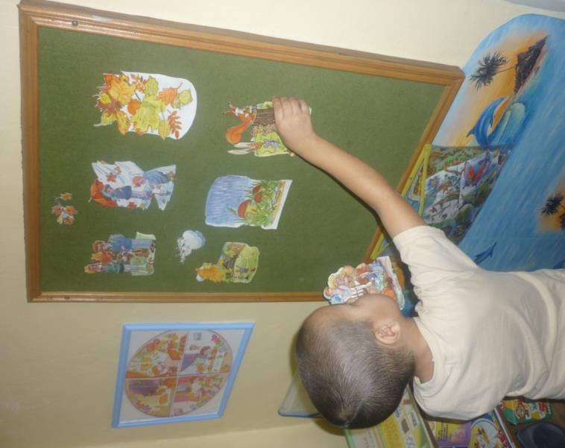

**3. «Составь предложение»**

Детям предлагается посмотреть на любую картинку любого времени года и составить по ней предложение из 2-х, 3-х, 4-х и т.д. слов.

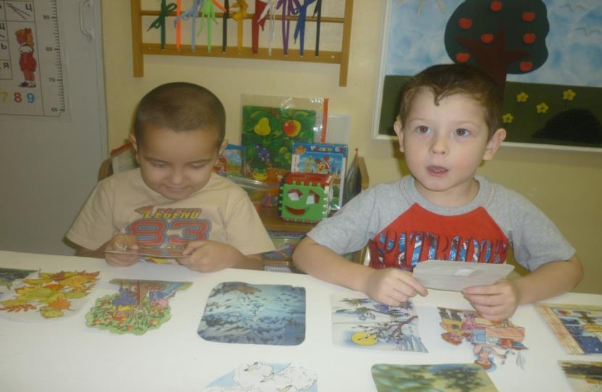

**4. «Докончи предложение»**

Этот вариант подходит для детей, которые затрудняются составлять простые предложения.

Ребёнок выкладывает на ковролинограф картинки с признаками на заданное время года. Педагог начинает предложение, ребёнок должен закончить его. Например, - Люди осенью одеты (во что?) … . Листья на деревьях стали (какими?)… . Птицы улетают (куда?) … . и т.п.

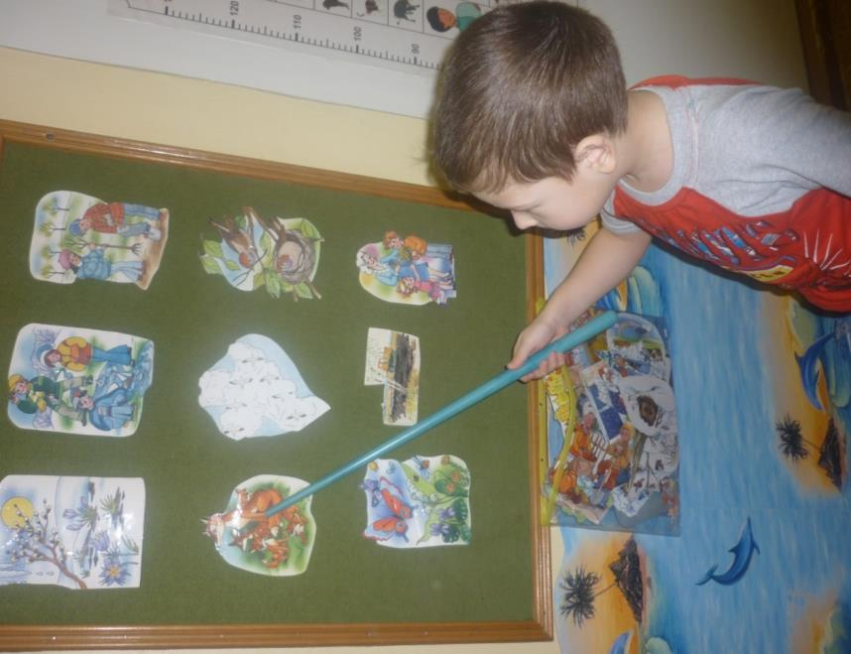

**5. «Выложи по порядку»**

Педагог отбирает по одной картинке на каждое время года. Ребёнок должен расставить на ковролинограф последовательно эти картинки в том порядке, в котором наступают времена года. Одновременно педагог задаёт вопросы типа «какое время года наступает после … , до … , между зимой и летом, весной и осенью».

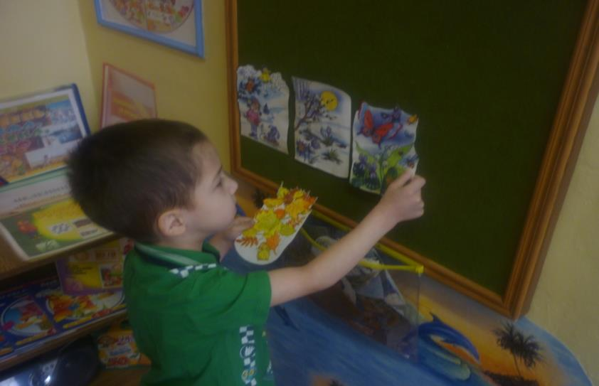

**6. «Кто быстрее?»**

Играют 2-4 человека. Каждому ребёнку даётся картина с определённым временем года. По сигналу игроки должны выбрать из разложенных картинок-примет те, которые относятся к временам года, изображенных на их картинах.

побеждает тот, кто это правильно и быстрее всех.Победителю вручается карточка «Приз».

**7. «Составь картинку»**

На ковролинографе расположить картинки-признаки двух противоположных времён года. Посередине ковролинографа сделать линию из полосок липучей ленты. На одной стороне выкладываются признаки одного времени года, например зимы, а на другой – противоположного времени года. После расположения признаков, дети составляют предложения на сравнение. Например, Летом на деревьях листья зелёные, а осенью желтые.

**8. «Четвёртый лишний»**

На ковролинограф педагог выкладывает 4 картинки-приметы одного времени года, но одна картинка другого времени. Ребёнок должен найти лишнюю картинку и объяснить свой выбор.

***Глава V.***

***Школа родителей***

Для более успешного формирования представлений о временах года необходимо сотрудничество педагога с родителями. От совместной работы родителей и педагогов зависит дальнейшее развитие ребенка. Большое значение в выборе той или иной формы работы имеют степень компетентности родителей и их заинтересованность в предложенной тематике.

 Формы работы  с родителями:

- беседы,

- родительские собрания,  
- консультации,

- открытые мероприятия,

- дни открытых дверей,  
- анкетирование,  
- практикумы,

- организационно-просветительные мероприятия

Такое тесное сотрудничество позволяет качественно и системно подходить к решению поставленных задач по формированию  времени с учетом физических и психических особенностей  и возможностей каждого ребенка

**Заключение**

Коррекционная работа была направлена на формирование у детей дошкольного возраста с ЗПР представлений о временах года. Она осуществлялась в игре и в процессе активного наблюдения за предметами и явлениями, в процессе которых дети учились выделять признаки, подвергать их анализу, устанавливать между ними связи, обобщать их, обозначать словами.

С использованием игры-пособия «Времена года» у детей дошкольного возраста закрепляются и углубляются представления о единицах и некоторых особенностях времени. Названия времён года связываются не только с конкретным содержание деятельности детей и взрослых, которые их окружают, но и с более объективными показателями времени — явлениями природы.

**Список литературы**

1. Вохринцева С. Зима.Весна.Лето.Осень: дидактический материал + лото /С.Вохринцева.
2. Забрамная С.Д. Практический материал для проведения психолого-педагогического обследования детей: пособие для психол.-пед.комис./ С.Д.Забрамная, О.В.Боровик.- М.:ВЛАДОС, 2002.
3. Коноваленко В.В. Разитие связной речи /В.В.Коноваленко, .В.Коноваленко. – М.: Гном и Д, 2001.
4. Павлова Л.Н. Раннее детство: развитие речи и мышления: наглядно-дидактическое пособие/Л.Н.Павлова.- М.: Мозаика-Синтез, 2005.
5. Подготовка к школе детей с задержкой психического развития. Книга 1, 2/под ред. С.Г.Шевченко.- М. Школьная Пресса, 2003.
6. Ушакова О.С. Программа развития речи детей дошкольного возраста в детском саду. – 2-е изд./ О.С.Ушакова.- М.: ТЦ Сфера, 2006.
7. Шевченко С.Г. Ознакомление с окружающим миром и развитие речи дошкольников с ЗПР/ С.Г.Шевченко. – М.: Школьная пресса, 2005.